Production animale, pastoralisme, et territorialité : l’exemple de l'Afrique de l'Ouest - Augustin F. C. Holl
Journal of anthropological archaeology 17, 143–165 (1998)

Traduction de Laurent Jarry avec Google Translate

RÉSUMÉ
Les preuves de bétail trouvées dans des sites de l'Holocène en Afrique de l'Ouest sont considérés par rapport aux modes de distribution des établissements humains dans le contexte de l'évolution des conditions climatiques. Le développement de l'élevage semble coïncider avec l'avènement d'une période climatique sèche de l’Holocène moyen, suivie par une expansion relativement rapide dans toute l'Afrique de l'Ouest. Les stratégies pastorales des nomades développées dans la partie nord saharienne sont à peine distinctes des établissements de la fin de l'âge de pierre traditions, des traditions de subsistance, tandis que les systèmes agro-pastoraux véritables émergés dans le sud, le long des marges du Sahara-Sahel. Dans tous les cas, les sépultures en tumulus, les stations rupestres et les établissements intermittents ou permanents ont été utilisés comme marqueurs des territoires, panneaux de signalisation efficaces d’Afrique de l'Ouest.

INTRODUCTION

Dans des contextes préhistoriques, l'élevage a probablement été inextricablement ancré dans le tissu des systèmes sociaux. Comme sous-système socio-économique, il varie de l'élevage de quelques animaux dans la sphère domestique des activités à une spécialisation pour le commerce à longue distance et les marchés de pasteurs. L'impact social, économique et politique de l'élevage augmente ainsi d'un bout du spectre à l’autre, de petits systèmes ménagers, à ceux pastoraux plus spécialisés. Le pastoralisme impliquant diverses espèces animales et des modèles de relations socio-économiques diverses, est un phénomène à multiples facettes avec de nombreuses définitions possibles (Khazanov 1984; Cribb 1991; Smith, 1992a, b; Bar-Yosef et Khazanov 1992; Frankfort 1990). Selon Khazanov (1984), ses variantes nomades sont développées dans des circonstances spécifiques. Il affirme que ''... les nomades ne pourraient jamais exister d’eux même, sans le monde extérieur et les sociétés non-nomades, avec leurs systèmes économiques différents. En effet, une société nomade ne pouvait fonctionner alors que le monde extérieur n’existait pas, mais est également permise par ceux relations, qui étaient économique, sociale, politique, culturelle, en un mot, une réponse qui a assuré aux nomades de rester nomades '' (Khazanov 1984: 3). Les idées de Khazanov font clairement référence à un commerce spécialisé et un nomadisme pastoral orienté vers le marché, plus ou moins intégrés dans le tissu des sociétés d'État centralisé du Proche-Orient et d’Asie centrale vers le quatrième millénaire av JC. Il est douteux que ce scénario soit applicable sans modification importante à tous les cas de développement de nomadisme pastoral (Holl 1990). L'archéologie du nomadisme pastoral est fortement contrainte non seulement par l'ambiguïté de vestiges culturels, mais aussi par la faible capacité de conservation des sites (1991) Cribb. À cet égard, l'es analyses des systèmes d'élevage développés par les sociétés préhistoriques en Afrique de l'Ouest présenté dans cet article examinera les répertoires fauniques documentés, en insistant sur la chronologie, l’environnement, la présence d’espèces domestiques, la variabilité régionale, les types et la distribution des établissements, ainsi que les processus de démarcation territorial le cas échéant. La zone d'étude considérée ici est limitée au nord par le Ténéré au Niger à l'Est et l'embouchure de l'oued Dra au Sahara occidental dans l'Ouest, sa limite sud correspondant aux marges nord du Sahel sur la latitude de la boucle du Niger (Fig. 1). L'arrière-plan chronologique et culturelle à partir de laquelle différentes stratégies d'élevage développé peut fructueuse être considéré est celui des sociétés africaine début de l'Holocène tardif Ouest âge de pierre (Fig. 1). Les sites de l’âge de pierre tardif avec et sans outils de poterie et des os datés de 9500-6000 B.P. ont été enregistrés dans différents domaines en Afrique de l'Ouest. (Figure 1). Au Niger, quelques sites ont été mesurés à Tagalagal dans l'air; Temet, Fachi (Roset 1974, 1983), et dans l'Adrar Bous (Clark et al., 1973) dans le Ténéré, et Tamaya Mellet dans la vallée Azawagh. Au Mali plus à l'ouest, les établissements Holocène précoce ont été trouvés dans l'Erg-en-Sakane, Erg Jmeya, et les zones de Hassi el Abiod dans la partie nord et désertique du pays (Petit-Maire et Riser 1983;. Petit-Maire et al 1983 ) et le sud-ouest sahélien dans le Vallée du Serpent (Mc-Donald et Allsworth 1994) et la région de Mema (Togola 1996). Un vaste complexe de l’âge de pierre tardif avec des composantes microlithiques a été enregistrée partout dans la bande soudano-sahélienne, du Nigéria à la Sénégambie (Andah 1979; Philipson 1982; Ballouche et al 1993;. Connah 1981;. Breunig et al 1996).
En général, avec des variations mineures d'une région à l'autre, de l'Holocène précoce (ca. 11,000-6000 BP) le climat était humide et humide, avec des précipitations abondantes (Williams et Faure, 1980). Les ceintures de végétation de l’Afrique de l'Ouest se sont décalées vers le nord, avec la plupart du désert aujourd'hui transformé en une prairie plus ou moins riches (Schulz, 1991), avec de vastes étendues de lacs d'eau saumâtre de faible profondeur. Avec le début de la mi-Holocène phase climatique aride (ca. 5000-4000 BP), les ceintures de végétation rétrécissent et/ou se décaletn vers le sud. Il s’agit essentiellement dans ce contexte environnemental que l'élevage semble sêtre élargi à une vitesse relativement rapide en Afrique de l'Ouest. Cette formulation ne doit pas être lu comme déterminisme environnemental ; le calendrier (ca. 5000-4000 BP) à l'échelle de temps archéologique est incontournable, mais l'expansion du bétail dans certaines régions et pas dans d'autres suggère le fonctionnement d'autres paramètres.
Les sites archéologiques avec le bétail sont datés de ca. 6000 B.P3. et ont été enregistrés dans le Ténéré à l’Adrar Bous, Arlit dans l'Aïr (Smith, 1992a, b), dans de nombreuses localités du bassin de In-Gall Tegidda- n-Tesemt (Grebenart 1985 , Paris 1984, 1992), le Tilemsi (Smith 1980; Gaussen et Gaussen 1988), le bassin de Taoudenni au Mali du Nord (Petit-Maire et Riser 1983), au Sahara occidental (Petit-Maire, 1979a), et enfin, la région Dhar Tichitt dans le sud de la Mauritanie (Munson 1971; Holl 1985a, b, 1986). Plusieurs autres sites, avec les preuves d’un l'élevage, mais à une date plus tardive ca. 4000-3000 B.P, ont été mesurés au cours des dernières décennies. Certains d'entre eux, comme les colonies Kintampo-culture Mumute et Tereso, sont situés au sud jusqu'à l'écotone forêt-savane au Ghana (Vol 1976; Andanquah 1993; Stahl 1993), tandis que d'autres se trouvent dans la partie sud-ouest du bassin du Tchad (Connah 1981; Breunig 1995; Breunig et al., 1996). Les séquences à site unique présentent des données archéologiques importantes bien contextualisées, mais leur intégration dans une étude orientée vers une analyse des territoires pastoraux préhistoriques n’est pas encore possible. Ce document sera donc basée sur un échantillon de séquences régionales les mieux documentées, avec l'espoir d'avoir un aperçu sur les territoires sociaux des éleveurs préhistoriques.

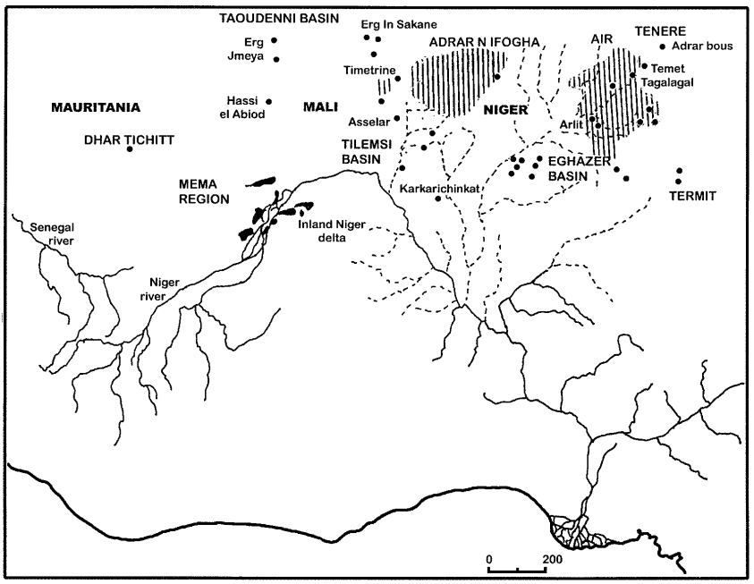
FIGUE. 1. Les régions et les sites de l’âge de pierre tardif et les établissements avec des restes de bétail.

LES SEQUENCES REGIONALES

Le bassin de Taoudeni, Sahara Malien
Le bassin de Taoudenni est situé entre 22°-30° de latitude nord et 0 ° 309-5 309 ° de longitude ouest. C’est une plaine étendue de sable désertique délimitée au nord et nord-est par une série de falaises de grès (Fig. 1). Dans un programme de recherche axé sur les enquêtes paléoclimatiques, des enquêtes et des fouilles archéologiques ont été menées dans trois zones d'étude distinctes : l'Erg de Sakane, Erg Jmeya, et Hassi el Abiod (Petit-Maire et al 1983; Petit-Maire et Riser 1983. ; Petit-Maire 1991). Le bassin semble avoir été occupé à une échelle relativement intensive au cours de l'Holocène précoce par des chasseurs cueilleurs utilisant des poteries dans un contexte de conditions climatiques humides. Les systèmes de subsistance ont été basés sur une exploitation intensive des céréales sauvages et du gibier, ainsi que des ressources aquatiques.
Environ 100 sites de mesure à des degrés divers et des caractéristiques morphologiques ont été enregistrés, cartographiés, et certains d'entre eux mesurés. La taille des établissements varie de quelques mètres carrés à 1 ha. Des publications détaillées ne sont pas encore disponibles pour tous les sites archéologiques étudiés. Le site MN 36, située dans la région de Hassi el Abiod est l'exception notable (Decobert et Petit-Maire 1985). Il s’étend sur 1600 m2. Le matériau de la faune enregistré comprend des restes abondants de poissons, tortues, serpents, crocodiles, hippopotames et de grandes antilopes ainsi que des girafes, des rhinocéros, des buffles, des sangliers, et des lions ont également été recueillies. L’établissement a été un camp de saison, visité par intermittence entre ca. 8 500 – 4 500 B.P. Cinq os de bovins appartenant au même animal ont été recueillies au site AR 7 dans le Erg, dans la zone Sakane et daté à 6 970 - 6 120 BP (Petit-Maire et Riser 1983: 19). Leur association avec le reste de l’unité archéologique est, cependant, très incertaine. Selon Guerin et Faure (1983: 245), ''ces cinq dents diffèrent du reste de la matière collectée au AR 7 par leur patine très blanche, et leur aspect de surface, ils sont peut-être d'un âge récent.'' En plus, en ce qui concerne les animaux domestiques, une deuxième phalange du bétail a été trouvé au lieu MK 2 et daté de 4 750 - 6 120 BP. Autrefois attribué à un buffle, cette phalange semblait trop petite pour Gauthier (1991: 173-174) qui estime qu’elle appartient à Bos taurus et trompeusement identifiée à Bos ibericus.

Si on considère l'évolution des régimes climatiques de l'Holocène, deux principales séquences d'occupation avec des systèmes de subsistance légèrement distinctes, mais des stratégies d’implantation des sites comparables, sont attestées dans le bassin de Taoudeni. La séquence d'occupation des cueilleurs d'un âge de pierre tardif, datait de ca. 8500-5000 B.P. pendant la phase humide Holocène, suivie d'une séquence cueilleur-éleveur plus tard, distinguée par la présence de bovins au cours de la phase sèche mi-Holocène. Comme on peut en juger par la fréquence des restes fauniques enregistrés, la chasse du gibier sauvage et l'exploitation des ressources aquatiques et des céréales sauvages ont été une activité de subsistance prédominante pendant les deux séquences des établissements humains. Les sites ont été préférentiellement situés près des lacs d'eau douce et des lagunes ; poteries, meules et broyeurs, sont abondants dans presque toutes les localités enregistrées. Il n'y a pas de changement remarquable dans les types d'outils de pierre et des techniques de débitage. L'adoption de l'élevage bovin semble donc clairement coïncider avec l'avènement de conditions climatiques plus sèches. Il peut être suggéré que l'élevage du bétail basé sur les bovins peut avoir été une stratégie d’établissement et subsistance alternative conçue par les gens de l’Holocène dans le bassin de Taoudenni pour faire face à la baisse de productivité de leur domaine vital. Les stratégies de localisation des sites ont été basées sur un modèle traditionnel de mobilité ''de l’âge de pierre tardif '', avec des petits sites dispersés d’une extrémité à l’autre du spectre de territoire, des sites relativement grand le long de points d'eau plus ou moins permanents.

Le Sahara occidental le long de la côte atlantique

Le long de la côte atlantique, une vaste étendue de terre étroite, de 2000 km de long du nord au sud et 50 km de large est-ouest en moyenne, a été étudiée par N. Petit-Maire et son équipe de recherche (Petit-Maire, 1979a, b, 1980 ). La zone étudiée est limitée au nord par l'oued Draa et Cap Timiris au sud. Vingt et un sites archéologiques, allant dans le temps de 8000-2000 B.P.ca. ont été enregistrées et cartographiées. Ils sont constitués de plusieurs sites de surface peu profond avec plus ou moins dispersé des preuves culturelles, des sépultures concentrées ou dispersées, shell-amas, et les preuves d'établissement relativement volumineux trouvés au Tintan et Chami. Les moyens de subsistance conçus par les gens préhistoriques mobiles du Sahara Occidental se composait de la chasse, la pêche, la cueillette de plantes sauvages et l'exploitation des mollusques de la mer, un ensemble de moyens de subsistance auxquels a été ajouté plus tard l'élevage. Dans le contexte d'un climat plus sec à mi-Holocène, l'eau douce peut avoir été une ressource essentielle.

La séquence préhistorique enregistrée dans la zone d'étude du Sahara occidental est divisée en deux périodes chronologiques. La plus ancienne datait de 8000-4500 B.P.ca. est caractérisée par une très faible densité de peuplement constitué d'amas de coquillages trouvés le long de la côte, avec très peu de preuves de la culture matérielle (Petit-Maire, 1979a). La deuxième période chronologique est datée de 4000-2000 B.P.ca. Elle est caractérisée par une densité plus élevée des établissements, allant d'amas de coquillage et de cimetières vers des sites plus volumineux. Les données archéologiques sont beaucoup plus diversifiées ; des outils de pierre, des poteries, et l'équipement de broyage ainsi que des restes fauniques de mammifères sauvages et domestiques ont été enregistrés.

Deux sites, Tintan sur la côte et Chami à l'intérieur des terres, ont été soumis à des fouilles archéologiques plus intensives. La preuve de la faune de Tintan, le site côtier, se compose exclusivement de mollusques de la mer. Cinq espèces ont été identifiées ; ce sont Anadara senilis, Conus papilionaceus, Murexhoplites , Cymbium Neptuni et Morio Semifusus (Elouard 1979: 228-229). Tintan a probablement été utilisé par intermittence, sur une base saisonnière ; sa position dans le spectre de subsistance de l'établissement apparaît clairement comme un site à usage spécial. Chami est situé à environ 100 km plus à l'intérieur, près d'une source d'eau douce. Cheminées, outils de meulage, de poteries et des restes fauniques sont beaucoup plus abondants sur cet établissement, il s'étendait sur 1 ha. Les os d'animaux sont répartis en restes de grands mammifères sauvages, Phacochoerus aethiopicus (sanglier), Oryx algazel (oryx), Loxodonta africana (éléphant), Ceratotherium simum (rhinocéros), Lepus capensis (lièvre), et Gazella sp., et le bétail avec Bos sp. (cf. Taurus) et Ovis sp. La distribution de fréquence des espèces recensées dans l'échantillon de la faune de Chami est inconnue. Il est toutefois précisé que le bétail est l'une des trois espèces prédominantes (Petit-Maire, 1979a: 234). La présence d'une source d'eau douce et d'une faune diversifiée, ainsi que des preuves d'établissement plus volumineux, suggèrent que Chami a pu être situé dans une zone d'élevage optimal. Il faisait probablement partie du domaine vital pour les éleveurs-cueilleurs de l'âge de pierre tardif, installés de préférence pendant les saisons sèches.

Evidence of material culture shows strong similarities between Tintan and Chami archaeological records. Both settlements are contemporaneous and situated 100 km from each other; the former on the coast and the latter in the hinterland. The recorded difference in ecological settings thus suggests that both sites may have been part of a broad Late Stone Age collector herder home range with complementary components. The coast may have been visited by dispersed small groups of
herders during rainy seasons when fresh water was easily available, with a focus on the exploitation of marine resources at several dispersed localities, Tintan being one of them. During dry seasons, humans, livestock, and wild mammals may have converged toward permanent freshwater
places situated farther in the hinterland. Repeated occupation of the same place has resulted in the formation of bulkier and extensive archaeological sites, as is the case for Chami. As has been shown for the Taoudenni basin, evidence for livestock, in this case cattle and sheep, also appeared in the western Sahara archaeological sequence during a climatic phase characterized by a sustained trend toward increased aridity. Livestock husbandry thus appears as a new alternative integrated within an earlier mobile Late Stone Age settlement–subsistence tradition.

Le bassin du Tilemsi, Mali central sud

Le Tilemsi est une vaste bassin versant d'une rivière fossile, de 700 km de long de la partie sud du Tanezrouft au nord à la rivière Niger dans le sud et 400 km de large (Fig. 1). Elle est limitée au nord par le plateau de l'Adrar-n-Ifogha (Gaussen et Gaussen 1988). Plusieurs sites de l'âge de pierre tardif allant de petites buttes (Smith 1975, 1980, 1992a b,), à des sites de surface avec des preuves archéologiques plus ou moins denses dispersées (Gaussen et Gaussen 1988; Raimbault 1991), les cimetières avec des tumuli de pierre, des ateliers de perles de cornaline, et ses stations d'art rupestre (Lhote et Tomasson 1967) ont été recensés. Des enquêtes et quelques fouilles archéologiques d'essais ont été réalisés. Une Nécropole à la frontière, un cimetière avec 20 tumulus de pierre, mesurant 260 m de longueur et 150 m de largeur, a été recensée dans le nord, sur le bord du Tanezrouft. Un des tumulus a été fouillé et daté à 4 750 +-680 BP, Le défunt a été enterré avec cinq morceaux de poterie, huit axes de sol, deux outils en os, une spatule et un point. Plusieurs sites de surface ont été trouvés dans la vaste dépression Asselar, situés sur la partie ouest du bassin du Tilemsi. Un puits connu à eau saumâtre, attire les populations actuelles des éleveurs pour leur cure salée annuelle, est situé au centre de la dépression. Un site archéologique, 3-4 ha en surface a été découvert à proximité du puits. Un échantillon de 5 170 outils de pierre collectées à partir de la surface comprend 710 pointes de flèches, 600 grattoirs, 1399 microlithes géométriques, 810 foreurs, 598 lames, lamelles, paillettes soutenus et retouchées, et enfin, 118 morceaux de pierre. Le matériel de la faune recueillie se compose de mollusques d'eau douce (Melania sp.), une grande quantité de poisson-chat, et quelques morceaux de sanglier, de gazelles, antilopes, rhinocéros et essements divers. Aucuns restes d'élevage n'ont été signalés. La situation est différente au Aguendemen, un site situé à 20 km de Asselar, où les os de bovins ont été trouvés dans un contexte avec une culture matérielle assez similaire (Gaussen et Gaussen 1988: 83).
Deux monticules ont été testés à Karkarichinkat A et B dans le sud (Smith 1975, 1980, 1992a, b). Les deux monticules, habités de 4000-3300 BPca., sont situés dans le lit de la rivière Tilemsi. La poterie est abondante et les répertoires d'outils en pierre se composent de matériel de broyage, microlithes, grattoirs, burins, perçoirs, pointes de flèches bifaciales retouchées et enfin des axes de sol. De nombreuses figurines de terre cuite représentant le bétail ont également été recueillies. Les os de bovins sont prédominants chez les restes fauniques (41,4% d'os de mammifères). En outre, les os de chèvres (21,8%) ont été trouvés ainsi que ceux de quelques mammifères sauvages, gazelles, sangliers et chacals (Smith 1975, 1980). Les ressources aquatiques sont représentés par des restes abondants de poissons, la perche du Nil est prédominante, et des mollusques. Les macrorestes de plantes de fruits sauvages, Celtis integrifolia, Grewia sp ., et Acacia nilotica, et des empreintes de Pennisetum sp. (McIntosh et McIntosh 1983) sont attestées. Selon Smith (1975), les deux monticules peuvent avoir été un établissement selon la variation saisonnière de la ressource. La fréquence élevée des figurines de bovins, soutenue par la prédominance des bovins et des os de mouton / chèvre, fournit des preuves solides pour le développement d'un mode de vie pastoral nomade et traditionnel. Des sites archéologiques particuliers et intéressants ont été découverts dans le sud, au nord et nord-est de Gao. Ils sont constitués de concentrations élevées de perles d'atelier de cornaline regroupés autour des localités de Dans Begouën et Telataye (Gaussen et Gaussen 1988). La culture matériel recensée comprend la poterie, lacornaline à chaque étape du processus de fabrication de perles, des milliers de forets en pierre, des axes de sol, et d'autres outils de silex taillés. Aucun éléments de l'atelier n'a été testé et la chronologie de cette composante spécifique de la séquence archéologique Tilemsi est encore obscure. Les stations rupestres sont concentrées dans la partie nord du bassin, le long de cours d'eau de l'Adrar-n-Ifogha (Lhote et Tomasson 1967) et le massif du Timétrine. Les cimetières avec un nombre variable de tumulus de pierre sont situées dans les contreforts à l'extrémité ouest de l'Adrar et le massif du Timétrine. Trente colonies ont été cartographiés au cours d'une récente enquête menée dans ce dernier domaine (Raimbault 1991: 138-140).

Très peu d'établissements ont été testés dans le domaine du Tilemsi. La chronologie de la séquence archéologique enregistrée a encore besoin de plus de précisions. Pour juger des similitudes globales de la culture matérielle, l'établissement archéologique du Tilemsi a été divisé en quatre variantes régionales, appelé Faciès A (Asselar), B (En Begouën), K (Karkarichinkat) et T (Telataye) (Gaussen et Gaussen 1988). Si on lit depuis le fond des saisons fortement contrastées qui peuvent caractériser le climat mi-Holocène, le bassin du Tilemsi a probablement été un établissement de l'âge de pierre tardifpar des groupes pasteurs nomades. Le paysage est parsemé de sites intermittents d'habitation, de sites à usage spécial, de cimetières, et des stations d'art rupestre, qui peuvent être considérés comme différents mais complémentaires comme révélateur des territoires sociaux des pasteurs nomades. Leur caractéristique propres ont pu être composés par les montagnes, plateaux et massifs tels que l'Adrar-n-Ifogha et le massif du Timétrine, dans le nord et le nord-est et du fleuve Niger et sa plaine d'inondation dans le sud, entre eux étant la vallée du fleuve Tilemsi orientée nord-sud, la vaste dépression Asselar avec des sources d'eau saumâtre, lagunes, étangs et à l'ouest, et les dunes de roulement de régions dans BEGOUIN et Telataye dans le sud-est. L'intensive fabrication de perles de cornaline est un développement ultérieur, allant dans le temps à partir du début du premier millénaire après JC à 1600 après JC (Holl 1994, 1995a). Les groupes pastoraux nomades ont ensuite été impliqués dans des relations commerciales de longue distance avec le développement des marchés et des centres urbains du fleuve Niger et les terres environnantes. La longue distance du nomadisme pastoral avec des chameaux, impliqué de longues distances commerciales transsaharienne, peut avoir été développé au cours de cette période ultérieure.

Le Dhar Tichitt, Sud-Mauritanie

La région Dhar Tichitt est située dans le sud-ouest du Sahara en Mauritanie, par 18° 209/18° 279 N° 059 et 9/9° 309 W (Fig. 1). La zone d'étude, un peu plus de 600 km2 d'étendue, mesure 44 km de long et 14 km de large. Le paysage physique se compose d'une série de falaises de grès, orientée NO-SE, situé à une altitude variant de 40 à 60 m au-dessus de sable et de dépressions interdunaires avec des restes de lacs anciens d'eau douce (Munson 1971; Holl 1985a, b, 1986, 1989, 1993; Amblard et Perne` s 1989). Plusieurs études et des fouilles archéologiques ont été effectuées depuis le début de ce siècle. Le patrimoine archéologique comprend des preuves massives d'établissement avec la maçonnerie de pierre sèche répartis entre villages bien définis de taille variable, de tumuli de pierre, gravures et peintures rupestres, et, enfin, se disperse, des matériels plus ou moins larges à la surface.

Avec 46 sites répertoriés, la séquence préhistorique Dhar Tichitt s'étend sur environ 2000 années, à partir de 4000-2000 BPca., avec des établissements divisés en deux grandes catégories. Les villages avec des caractéristiques organisées et composées de paroi de pierres sèches, et une taille allant de 500 m2 à 18 ha, sont situés au-dessus de la falaise de grès ; les sites de surface avec des éparpillements de matériel culturel se trouvent dans les étages de sable et de dépressions interdunaires, généralement près d'anciens lacs d'eau douce. Il est fort probable que de nombreuses petits objets de surface ont été anéantis par les agences hydrologiques ou cachés par la dérive du sable ou même échappent à l'observation. Comme suggéré par des études paléoclimatiques (Hugot 1977; Holl 1986:. 26-29; personne et al 1995), le climat Holocène a été caractérisé par deux saisons fortement contrastées : une saison sèche plus longue et un raccourcissement de la saison des pluies avec des pluies orageuses. Toutefois, le climat semble avoir été un peu plus humide de 3000-2500 B.P.ca.

Les populations de Dhar Tichitt à l'Holocène tardif étaient des agro-pasteurs semi sedentaire avec des systèmes de subsistance différents. Ils comprennent la chasse, la pêche, les fruits sauvages et la collecte des céréales, de l'agriculture du millet à chandelle (Pennisetum sp.), et, enfin, l'élevage du bétail des ovins / caprins et des bovins. La pêche est attestée par des restes de poisson-chat et des os de la perche du Nil. Trois échantillons de restes fauniques ont été recueillis. Le premier est venu de la fouille contrôlée d'un composé daté de 2 500 B.P.ca. (Gif 6083) et systématique échantillonnage de surface de la colonie de 12 ha de Akhreijit, la deuxième d'un site de surface (site 46) situé dans la dépression interdunaires à proximité d'un ancien lac d'eau douce, et le troisième par échantillonnage mis en œuvre au cours d'une enquête menée par la Mission préhistorique Dhar Tichitt en 1980 (Holl 1985a, 1986).

Dix-sept taxons ont été identifiés dans les échantillons de village Akhreijit, la perche du Nil (3 vertèbres), 14 de mammifères sauvages et 2 du bétail. Les mammifères sauvages sont répartis en 80 gazelles (39,02%), 39 bovidés (19,02%), 10 oryx (4,8%), 9 addax (4,3%), 5 éland (2,43%), 3 (1,46%) chacun des Tragelaphus sp. et Gazella dama, deux chacune (0,97%) de Hippotragus équin, Mellivora capensis, et Kobus sp., et enfin, une (0,48%) chacun des Equus sp., Panthera leo, Cricetomys sp., et Genetta genetta. Les animaux domestiques sont représentés par 34 (16,58%) des bovins et 12 (5,85%) des os de mouton / chèvre. Le site comprend 46 échantillons, 16 taxons identifiés ; un fragment de carapace Crocodylus niloticus, 145 fragments de coquille d'œuf d'autruche brûlés, et cinq grandes vertèbres de perche du Nil de 26 à 32 mm de longueur et de 25 à 32 mm de diamètre ont été recueillies. Les mammifères sauvages sont répartis en 21 (35%) des bovidés sp., 12 (20%) Gazella dorcas, six (10%) H. équin, 5 (8,33%) algazel Oryx, 3 (5%) Addax nasomaculatus, 2 (3,33 %) Tragelaphus sp., et 1 (1,66%) chacun pour Equus sp., Taurotragus derbianus, G. dama, et enfin, Hippopotamus amphibius. Trois espèces domestiques sont attestées : 4 (6,66%) pour les bovins, 1 (1,66%) pour les ovins / caprins et 2 (3,33%) pour chameau. Les os de chameaux distingués par leur patine blanche, sont nettement envahissante. Le troisième échantillon est manifestement caractérisé par sa résolution chronologique lâche. Seize taxons ont été déterminées ; mammifères domestiques sont représentés par 27 (32,14%) des bovins et 9 (10,71%) des os de mouton / chèvre. Onze mammifères sauvages sont répartis en 13 (15,47%) des bovidés sp., 6 (7,14%) H. amphibius, 5 (5,95%) chacun pour O. algazel et G. dorcas, 4 (4,76%) chacun pour T. derbianus, G. dama, et H. équin, deux (2,38%) A. nasomaculatus, et, enfin, 1 (1,19%) chacun pour Equus sp., Acinonyx jubatus, M. capensis et Ceratotherium simum (de rhinocéros blancs). En outre, deux mâchoires et deux épines dorsales de poissons-chats ainsi que d'une dizaines de vertèbres connectées de Python mollure ont été recueillies.

La proportion d'animaux domestiques varie de 22,43% (village Akhreijit) à 8,32% (site 46) à 42,85% (troisième échantillon). Les os de bovins sont toujours prédominants avec des proportions variant de 32,14% (troisième échantillon) à 16,5% (village Akhreijit) à 6,66% (site 46). Cette prédominance des bovins est pris en charge de façon indépendante par des fréquences plus élevées de représentations dans gravures rupestres (Amblard et Vernet 1984; Beyries et Boeda 1981). Certains des paysages représente des petits troupeaux de bétail suivi par un berger. En outre, de grands enclos à bétail ont été trouvés à la périphérie de trois colonies fortifiées, au Akhreijit, Chebka, et El Khimiya. Parmi tous les échantillons étudiés, 8,28% des os de bovins déterminés appartiennent à de jeunes animaux ; tués dont le motif ne reflète pas nécessaire la stratégie de gestion du troupeau. Cependant, lu conjointement avec les représentations fréquentes de vaches avec un pis trop exagéré, la traite des animaux adultes peut avoir été l'une des cibles prédominantes de bétail d'élevage, en mettant de côté la valeur sociale importante, mais non justifiée de troupeaux de bétail.

Le système d'établissement Dhar Tichitt est composé de villages sédentaires permanents, caractérisé par de lourds investissements dans la construction d'éléments d'habitation, situé au-dessus de la falaise de grès sur la rive du cours d'eau intermittents, et de camps de la saison sèche intermittents, sans installations construites et situé dans la plaine de sable et les dépressions interdunaires. L'étroitesse de la répartition des maisons, ne dépassant pas 20 km s'il est jugé par la répartition régionale des établissements enregistrés dans la zone d'étude. Les mouvements saisonniers pour les zones de camping de la saison sèche peuvent avoir concerné une fraction de la population de chaque village qui, de facto des groupes de travail spéciaux. L'occupation répétée des mêmes endroits a suscité une grande dipersion du matériel culturel de surface, comme c'est le cas pour le site de Goungou, testé par Munson (1971). La dynamique à long terme des systèmes d'établissement de Dhar Tichitt est au-delà, est la portée de ce document; il suffit de préciser que dans le temps, les établissements fusionnés en quatre groupes sous-régionaux organisés autour des grandes villages centraux4-18 ha, Akhreijit, El Khimiya, Chebka, et enfin, Tijot (Holl 1993). Il peut néanmoins être considéré que la région était habitée par les communautés paysannes et les éleveurs semi-nomades, pratiquant un déplacement de courte portée saisonnières, de villages permanents intermittent au camps de saison sèche et vice-versa.

ESPECES SELECTIONNEES, PASTORALISMES, ET TERRITORIALITÉ

Il y a une répartition différentielle des espèces domestiques, selon les zones et jugé de l'enregistrement de la faune disponible. Les bovins et les os de mouton / chèvre se retrouvent dans pratiquement toutes les séquences régionaux examinés, à l'exception notable du bassin de Taoudenni. Cette fonction enregistrée dans l'Erg Dans Sakane, Hassi el Abiod et Erg Jmeya ne semble pas résulter d'un biais dans l'observation de terrain. Si ce est le cas, le système d'élevage mis au point par les éleveurs-collectionneurs Taoudenni bassin mi-Holocène semble avoir été fondée exclusivement sur l'élevage bovin. Le record de la dépression Asselar dans le bassin du Tilemsi est mal étudiée; os de bovins ont été enregistrées, mais l'absence d'os de mouton / chèvre ne semble pas être importante. Dans tous les autres cas, au Sahara occidental, Adrar Bous, l'air, du Tilemsi centrale, Dhar Tichitt, et le bassin Eghazer qui sera présenté plus tard comme une étude de cas, les restes de l'élevage comprennent les bovins et les os de mouton / chèvre dans des proportions variables, parfois complété par la présence de chiens de berger domestiques (Paris 1984). Le cas échéant, la distribution de fréquence des bovins et des os de mouton / chèvre présente toujours une prédominance du premier sur le second. Comme suggéré par gravures rupestres et les quelques données morphométriques disponibles (Holl 1986: 93-94; Smith, 1992b: 42), les bovins préhistoriques Afrique de l'Ouest appartiennent à la petite taille, courte corne, race sans bosse (Smith 1986, 1992a, b; Grigson 1991; Clutton-Brock 1993).

Deux types de systèmes d'élevage de bétail peuvent être reconstruites si les restes fauniques disponibles sont considérés par rapport aux caractéristiques de règlement, la répartition régionale des sites, et les modèles climatiques présumées. Le premier type comprend longue portée pastorale nomades éleveurs collecteurs plus ou moins profondes dossiers de règlement répartis sur les territoires se étendaient sur plus de 100 km. Ces systèmes se trouvent dans le Taoudenni, Tilemsi, le Sahara occidental, et Eghazer bassin. Le paysage social est parsemée de cimetières de pierre-tumuli, stations de RockArt, et des camps saisonniers, marqueurs territoriaux de facto. Le deuxième type est constitué d'un seul cas, celui de la séquence Dhar Tichitt caractérisé comme agro-pasteurs semi-nomades. Dans ce cas, la pratique de l'agriculture associée à la vie du village authentique est associée à l'élevage. La gamme territoriale est étroit, moins de 20 km, avec des groupes spécialisés probablement d'éleveurs qui se déplacent d'un endroit à l'autre de l'eau pendant les saisons sèches. Stations rupestres et sépultures stonetumuli sont dispersés dans le paysage sans concentrations remarquables.

Territorialité dans le contexte pastoral préhistorique est une question difficile. Sociétés et traditions hauts et des bas; et la fluidité des systèmes sociaux pastorales se oppose à toute tentative de la reconstruction des unités spatiales bornées à long terme. Plus probablement, la territorialité pastorale consistait à changer réseaux flexibles de lieux comprenant des pâturages, des bosquets d'arbres fruitiers et de graines sauvages, l'eau-lieux, les zones de peuplement, des lieux de sépulture, et localités symboliquement chargées (Casimir 1992). '' Fonctionnement territorial se réfère à un système verrouillé de sentiments, cognitions et les comportements qui sont très lieu spécifique, socialement et culturellement déterminés et le maintien, et qui représentent une classe de personne-place des opérations concernées par les questions de la mise en gestion, l'entretien, la lisibilité, et l'expression '' (Taylor (1988: 6) dans Casimir 1992: 19). Dans certains cas, l'enregistrement archéologique saharienne fournit des aperçus sur les pasteurs préhistorique territorialité. Ce est le cas pour la distribution étendue et généralisée des sépultures mégalithiques, dispersés ou regroupés dans des cimetières avec de nombreux tumulus de pierre (Camps et camps 1964; LIHOREAU 1993; Savary 1966, Paris 1984, 1990), la répartition régionale des peintures rupestres dans le Tassili -n-Ajjer par exemple (Lhote 1976a; Holl 1989, 1995b), et gravures rupestres le long du Wadi Djerat (Lhote 1976b). Trois exemples seront brièvement passés en revue ici.

Dans leur étude du Djebel Mazela cimetière de Bou Nouara dans l'est de l'Algérie, le plus grand cimetière mégalithique en Afrique du Nord se étend sur 400 ha et comprend 3000-4000 sépultures. Camps et camps (1964: 87) ont montré que les constructeurs mégalithiques étaient des paysans et éleveurs de moutons. Le matériau d'argile utilisé pour fabriquer les récipients présents dans certaines des tombes testés est distribué en trois groupes d'origines distinctes. Le cimetière est interprété comme '' un haut lieu utilisé pour matérialiser l'unité de segments tribaux très dispersés '' (et les camps 1964: 87). Un autre exemple pertinent est fourni par le cimetière de Iwelen étudié par Paris (1990). Il est situé sur le versant sud
de Wadi Greboun dans la chaîne de montagnes de l'Aïr, sur la rive d'une rivière intermittente, et comprend 64 sépultures réparties en cinq types de monuments. Toutes les sépultures ont été fouillés et varier date à partir de ca. 5000 B.P. (5020 6 250 Eb) à ca. 900 B.P. (1160 6 90 Eb). artefacts de cuivre trouvés dans des tombes témoignent d'une forte connexion avec le bassin Eghazer. Un site d'habitation associé avec des séries de peintures et gravures rupestres ont également été trouvés à la même localité. L'utilisation à long terme des grands cimetières a certainement été relié à un concept de territorialité.

Un troisième cas, celui de la Fadnoun sur le côté nord du Tassili-n-Ajjer, présente un modèle intéressant de la répartition des sépultures mégalithiques (Savary 1966). La zone étudiée, située à 25 ° 289/26 ° 229 de latitude N et 7 ° 549/8 ° 549 de longitude E, avec une élévation au dessus du niveau de la mer (asl) allant de 600 m d'altitude dans le nord à 1600 m dans le sud, des mesures 4250 km2. Le paysage de plateau est tourmenté par des vallées fluviales sud-nord profondément incisés. Ces vallées (Wadi Djerat, Imirhou, Ad, Tadjeradjeri, ouret, Tiflamine, etc.) avec des sources d'eau et les fonds résiduels parfois large plats, ont probablement été utilisés comme transhumance couloirs par les éleveurs préhistoriques qui ont peint les œuvres d'art trouvés dans le Tassili-n-Ajjer , dans des endroits généralement situé à plus de 1400 m d'altitude. Comme ce est le cas pour Wadi Djerat (Lhote 1976b), des milliers de gravures rupestres se trouvent le long des vallées des oueds. Selon Savary (1966) analyse basée sur des photographies aériennes à basse altitude, il n'y a pas de cimetières; sépultures mégalithiques sont dispersés de façon presque égale dans le paysage, avec une concentration préférentielle dans la moitié sud de la zone étudiée, où 306 monuments bien visibles sur un total de 428 ont été enregistrées. La densité moyenne est d'environ 1 pour 10 km2 monument, variant de 1 par 8,54 km2 dans le sud à 1 par 13,5 km2 dans le nord. Le cas Fadnoun suggère que groupes de pasteurs préhistoriques itinérance dans la zone entre l'extérieur et l'intérieur peuvent Tassili ont été constitués en moyenne de relativement petites unités de taille, sans grands cimetières spécifiques.

En ce qui concerne les sépultures monumentales, deux stratégies différentes sont représentées dans les cas examinés ici. Au Iwelen et Djebel Mazela il ya de grandes cimetières à long terme, la collecte probable '' hauts lieux '' pour la tribu généralement dispersées. Dans le Fadnoun, segments de la tribu, probablement au niveau des clans, ont adopté une stratégie consistant en déplaçant lieux de sépulture pour les défunts sans motif préférentiel notable de l'emplacement et de clustering. Gravures rupestres, peintures rupestres, les sépultures mégalithiques, et des sites d'occupation apparaissent ainsi comme des panneaux archéologiques préhistoriques significatifs de territoires nomades pastorales.

LES TERRITOIRES DES PASTEURS NOMADES : LE BASSIN DE L'EGHAZER

Située entre 16°/18° 109 latitude N and 6°/9° longitude, la région d'In Gall-Tegiddan-Tesemt, appelé ici le bassin de l'Eghazer, est situé entre la chaîne de montagnes de l'Aïr à l'Est, la falaise Tigidit au Sud et la vallée Azawagh dans l'Ouest. Elle est arrosée par de nombreux cours d'eau saisonniers, parmi lesquels l'Eghazer qui est le plus important (Poncet, 1983). La zone a été surveillé par le Programme Archéologique d'urgence (Poncet 1983; Bernus et al 1984;. Paris 1984; Grebenart 1985) elle s'étend sur une surface d'environ 51 000 km2. Cette zone d'étude peut être divisée en quatre unités morphologiques : en position centrale, il y a une vaste dépression argileuse arrosée par la rivière Eghazer. La chaîne de montagnes de l'Aïr, située à l'Est avec de nombreuses stations de-gravures rupestres (Lhote et al., 1987), est bordée sur son côté ouest par les contreforts avec une altitude variant de 400 à 600 m. Dans le sud, la falaise Tigidit s'étend sur 200 km d'est en ouest.

La chaîne de montagnes de l'Aïr a été peu étudiée ; Il a, toutefois, été observé qu'il existe de nombreuses vallées, plus ou moins profondes avec du sable et des sables limoneux à leur base. '' La végétation est caractérisée par des bandes étroites d'herbe et des arbres au fond des vallées, où les espèces du sud (Acacia albida etc.), utilisées par les pasteurs peuvent être trouvées '' (Poncet 1983: 26). La zone des contreforts du plateau comprend la Tadarast avec des séries de vallées profondément découpées par les cours d'eau provenant de la montagne Aïr. Pendant la saison des pluies, les deux zones sont parsemées d'étangs importants, certains d'entre eux assez profond pour durer toute la saison sèches. Comme tels, ils sont des zones de camping optimales pour les groupes de pasteurs nomades en saison sèche (Poncet 1983: 23). Le bassin de l'Eghazer est composé de deux sous-unités : la zone argileuse le long de la vallée de la rivière de l'Eghazer, entouré sur sa périphérie nord et ouest par des formations et des zones de sables mouvants, le long de la vallée de Sekkiret. Dans le sud, la falaise de grès de Tigidit, avec des rochers et des paysages parfois tourmenté de collines isolées, définit la limite sud du bassin Eghazer.

L'histoire climatique passée de la région est encore mal comprise. Si nous nous appuyons sur des recherches menées sur des carottes de sédiments provenant de Segguedine dans le Ténéré (Pomel et al., 1991), le travail paléoclimatique préliminaire menée par Durand et Paris (1986) au Chin Tafidet, et la reconstitution générale de l'Holocène subsaharienne des séquences paléoclimatiques (Williams et Faure 1980), il semble que à l'Holocène (ca. 5000-2000 BP) le climat a été caractérisé par une tendance nette vers l'aridité, avec des variations locales notables : le modèle climatique peut avoir été des saisons contrastées de durée inégale, avec une longue saison sèche et une courte saison des pluies avec des pluies orageuses. Dans ces circonstances, la capacité des sédiments à retenir l'eau peut avoir joué un rôle crucial dans le calendrier de la croissance des plantes et la répartition régionale de l'eau et des pâturages.

Le bassin de l'Ighazer : les potentialités en ressources

Pour les sociétés pastorales-nomade, la stratégie socio-économique optimale pourrait avoir impliqué l'élaboration de stratégies de localisation du site comprenant les mouvements saisonniers d'une partie du paysage à l'autre. Les ressources en eau sont divisées en deux catégories : fraîcheur et salinité. En fait, il y a une gradation à partir exclusivement de la fraîcheur aux sources et étangs fortement saumâtres. Les premiers sont généralement présents dans l'Aïr et la zone des contreforts et le second les principales sources salines à des endroits tels que Guélélé et Azelik wan Birni dans la partie centrale du bassin de l'Eghazer. La nature de la matrice sédimentaire détermine également deux grandes zones : une vaste zone avec une matrice de sable dans la périphérie nord et l'ouest du bassin, autour d'une zone argileuse au centre.

En saison des pluies, les étangs d'eau salée, considérées comme importants pour la santé du bétail, se trouvent presque partout dans la zone argileuse ; une végétation dense et annuelle pousse un peu partout après les pluies, constituant ainsi des pâturages riches. Les zones inondées de la Eghazer wan Agadez et de ses affluents offrent des conditions optimales pour la croissance des espèces annuelles telles que Sorghum aethiopicum, qui constituent des pâturages de premiers ordres. (Poncet 1983: 24).

Les pâturages de haute qualité des zones argileuses, qui semblent se limiter aux terres situées en dessous de la ligne de contour d'altitude de 400 m, ne durent pas très longtemps ; la saison de croissance est plus longue dans les zones à matrice de sable où la dispersion et la qualité inférieure des pâturages sont compensés par une plus longue durée, qui, dans certains contextes englobe l'ensemble de la saison sèche. Il n'est donc pas surprenant que les zones de sources salées soient célèbres pour leur influence sur la santé du bétail et sont donc visitées chaque année par des gens pasteurs-nomade (Bernus, 1981) au cours de leur cure salée annuelle. Selon Schulz (1991), dans la dépression argileuse du bassin de l'Eghazer, au cours des années avec des précipitations modérées, la production moyenne d'une récolte de céréales sauvage de Sorghum aethiopicum et Panicum laetum peut s'élèver à 250 kg / ha, avec une quantité de grains variant de 130 à 150 kg / ha. Compte tenu des capacités de production d'un tel contexte environnemental, il peut être suggérer que le bassin versant de la rivière Eghazer, peut avoir été un domaine crucial pour la reproduction et l'entretien des sociétés pastorales nomades à la fin du néolithique, vers 4500-2000 B.P.ca.

Au-delà des matrices sédimentaires avec leur répartition complémentaires dans les zones de sable et d'argile, la présence de sources salées et les modes de croissance de la végétation, qui étaient, sans aucun doute, essentiels pour les sociétés pastorales nomades, le minerai de cuivre a également été exploités dans la zone d'étude. La datation exacte du début de cette innovation technologique est encore un sujet de débat scientifique. Selon Grebenart (1985), une séquence du cuivre I a commencé vers 2000 av J.C, tandis que pour Killick et al. (1988), il n'est pas plus âgé que 1000 av J.C Quelque soit le cas, ''une minéralisation du cuivre et même du cuivre natif se trouvent dans les zones de contact entre les grès d'Agadez et la formation argileuse de l' Eghazer, ou plus précisément, dans les zones faillées de contact ''(Poncet 1983: 16). Si on le considère comme une ressource rare et stratégique, des tentatives pour contrôler une zone de cuivre peuvent avoir été mises en œuvre par les systèmes sociaux alors en place. ''Une corrélation directe entre la présence de cuivre et certains des tumulus ne sera donc pas surprenante'' (Bernus et Gouletquer 1976: 26).

Si on considère avec la perspective de l'ensemble de ces ressources, comprenant les sols, les pâturages, les céréales, le sel, l'eau et le cuivre, nous nous attendrons à ce que les stratégies de localisation des sites, soient orientées vers une exploitation rapide et optimale des ressources potentielles du bassin de l'Eghazer. Une telle exploitation peut avoir incluse des stratégies souples avec des mouvements saisonniers d'une zone de ressources à l'autre, des tentatives d'isoler les zones clés avec des marqueurs territoriaux comme des tumulus de pierre et des cimetières. Suite à ces stratégies flexibles, certaines régions et localités peuvent ont été établies pour de courtes périodes de séjour, tandis que d'autres ont peut-être été réoccupées plus ou moins régulièrement, au cours de la même saison chaque année. Les données archéologiques disponibles aujourd'hui sont probablement un palimpseste de ces différentes stratégies d'établissement et leur résolution relativement lâche ne permet pas une reconstitution détaillée de la dynamique du paysage socio-économique passé. L'approche typochronological taxonomique, avec son accent sur néolithique saharien et sahélien, cuivre I et II, et de l'âge de fer récent (Grebenart 1985), se transforme rapidement en un handicap. Avec la plupart des sites, comprenant des vestiges en surface relativement peu profonds, plusieurs modèles de preuve archéologique enregistrés coupent les limites des unités chronologiques présumées basées sur le modèle Pierre-cuivre-fer. Notre capacité à étudier les changements socio-économique significative est gravement entravée. La métallurgie du cuivre est contemporaine du néolithique saharien et sahélien ; les objets attribués au néolithique noir qui se trouvent dans des contextes néolithiques du Sahel ainsi que dans le sites du cuivre I et II ; la technologie du cuivre s'est produite dans un contexte Néolithique avec débitage de la pierre et enrobage traditions similaires et durables. Les poteries issues des sites présentant des signes de la métallurgie du fer sont différentes, mais la production de cuivre est toujours présente. Le recensement du bassin de l'Eghazer fournit un spectre passionnant de données archéologiques, sur la période de ca. 4500-2000 BP, l'innovation technologique et l'utilisation d'articles en métal, des stratégies d'élevage de bétail, une distribution spatiale de la localisation des sites d'habitation, des sépultures mégalithiques, et des cimetières.

Répartition des établissements et de la nature des sites

Les enquêtes ont abouti au recensmeent de plusieurs centaines de sites archéologiques. À l'exception de la chaîne de montagnes de l'Aïr, qui n'a pas été fouillée en détail, des preuves pour les établissements humains ont été trouvés dans trois autres unités morphographic : les contreforts, la falaise de Tigidit, et l'étendue de la dépression du bassin de drainage de l'Eghazer. La résolution chronologique de notre base de données est loin d'être satisfaisante ; quelques sites ont été testés et daté, et beaucoup d'autres sont datés par l'association de leurs vestiges culturels trouvés à la surface. Quatre catégories d'établissements seront pris en compte dans cette discussion : les sites de l'âge de pierre tardif, localisés avec des preuves de la production de cuivre, les établissements présentant des signes de la métallurgie du fer, et les cimetières. Seulement quelques-uns d'entre eux ont été testés à des degrés divers ; c'est le cas pour les 13 localités néolithiques, 10 avec des preuves de la métallurgie du cuivre, 9 avec des restes de la production de fer, et 30 à des sépultures mégalithiques. La plupart des sites d'habitation sont un palimpseste de plusieurs épisodes d'occupation, en harmonie avec la dynamique des sociétés pastorales nomades ; la gamme de temps considérée s'étend sur plus de 2000 ans, de ca. 4500-2500 B.P. Les sépultures et les cimetières mégalithiques sont regroupés dans la catégorie des monuments préislamique, leur séquence chronologique allant de ca. 4000-1000 B.P.

Parmi les 148 établissements recensés à) l'âge de pierre tardif, 64 sont situés dans la dépression de l'Eghazer, 10 dans la zone des collines, et 74 le long de la falaise de Tigidit (figure 2; Tableau 1). Les concentrations les plus élevées se trouvent dans la zone de sable septentrionale sud-ouest, tandis que 12 sites sont situés dans la zone de la cure salée. Deux des sites de l'âge de pierre tardif fouillés sont situés dans la dépression de l'Eghazer : Chin Tafidet dans la zone de sable occidentale et Anyokan dans la zone argileuse centrale. Tuluk 211, un atelier de pierre hache, est situé dans la zone des collines, tandis que huit autres se trouvent le long de la falaise de Tigidit. L'étendue de la surface des colonies fouillées varie d'un maximum de 28,20 ha à Shin Wasararan sur le plateau de la falaise, à un minimum de 0,12 ha à Afunfun 176, 179 et Tamat. Aucunes caractéristiques des habiattions n'est conservées et n'ont été enregistrées (Grebenart 1985, Paris 1984).

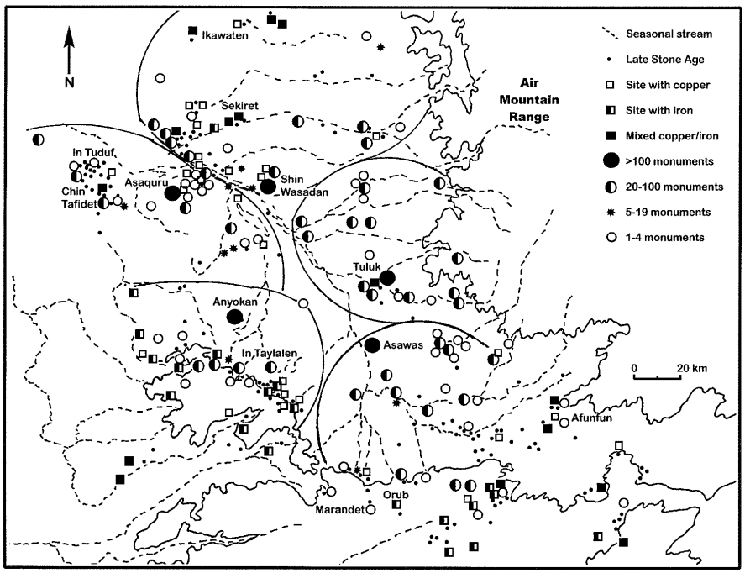
FIG. 2 : Les territoires des pateurs nomades du bassin de l'Eghazer à la fin de l'Holocène

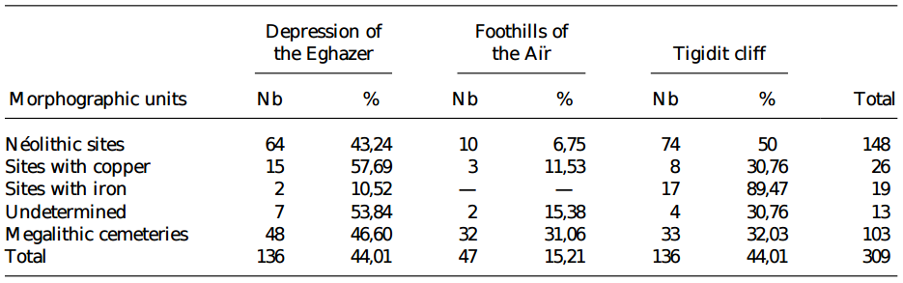
TABLE 1 : Répartition des sites archéologiques selon les unités morphographique

A Chin Tafidet, daté de 4500-3400 BP, 18 squelettes complets de bovins, trois des ovins/caprins, et deux des chiens de berger ont été recensés (Paris 1984, 1992). La présence de marques de coupe sur les vertèbres cervicales suggèrent que ces animaux, âgés de 4 à 8 ans, ont été sacrifiés et enterrés en association avec les humains. Sur les 75 sépultures humaines enregistrés, 12 ont été fouillés. Les morts étaient enterrés sans mobilier funéraire en grappes de tombes comprenant les humains et le bétail. Quatre de ces groupes ont été identifiés (Paris, 1992). Il est intéressant de noter le fait que les sépultures de chiens de berger et de moutons/chèvres ne sont pas associés à des sépultures humaines. Une fonction similaire d'association entre les sépultures humaines et bovines a été enregistrée au Ikawaten dans le nord, mais le matériel collecté n'est pas encore publié en détail. A partir de ces données mortuaires, on peut en déduire que les petits groupes de pasteurs nomades utilisés un de leurs principaux domaines de saison sèche pour enterrer leurs morts, un rite d'enterrement qui souligne de fortes relations entre les humains et le bétail.

Dans la partie sud-est de la zone d'étude, Afunfun 161 et 177 sont datés 3000 B.P. ca. Respectivement, quatre sépultures de 16 et 5 sur 25 ont été fouillés. Dans le premier site, deux des sépultures creusées ont du mobilier funéraire, composé de poterie, tandis que l'un des défunt a été enterré avec un mouton infantile. Dans ce dernier, à la fois des inspections de surface et d'excavation, les céramiques sont attestées dans 18 sépultures, avec une des personnes décédées enterrée avec un mouton infantile. En général, la population du mobilier funéraire est plus diversifiée, comprenant des céramiques, des haches en pierre polie, des pierres bras-anneaux, et des coquillages. La partie matérielle des rites d'enfouissement à Afunfun suggère que les populations mettaient l'accent sur les ovins/caprins d'élevage.

Chin Tafidet, Ikawaten et Afunfun 161 et 177 sont de vastes colonies. Ils semblent avoir été les points focaux d'au moins deux variantes de systèmes pastoraux-nomade effectivement présents dans le bassin de l'Eghazer : la variante occidentale, comprenant deux sous-variantes (Chin Tafidet et Ikawaten), avec un accent sur l'élevage bovin, et la variante orientale, avec ovins et caprins en élevage prédominant. Il est très probable que ces groupes pastoraux nomades peuvent avoir déménagé dans la partie centrale du bassin pendant les saisons pluvieuses pour la cure salée annuelle et la récolte des céréales sauvages de Sorghum aethiopicum et Panicum laetum. Selon Schulz (1991), au cours des années avec un montant moyen de précipitations, la productivité des champs de céréales sauvages était assez importante pour que les gens vivent sans agriculture.

Par rapport au nombre de colonies du néolithique final, celle des sites avec des preuves de la métallurgie du cuivre suggèrent une diminution drastique de la densité d'occupation (figure 2 ; Tableau 1). Cette observation est certainement un artefact du cadre typochronologique adopté. Les preuves et les dates radiocarbone matérielles enregistrées, cependant, suggèrent que la métallurgie du cuivre n'est qu'une facette des systèmes socio-économiques réels. La distribution spatiale des sites est concernée, 15 des sites enregistrés sont situés dans la partie centrale de la dépression de l'Eghazer, dans la zone de la cure salée, avec la concentration la plus élevée dans la zone de minerai de cuivre le long de l'anticlinal Guelele-Azelik-Sekkiret, tandis que 3 se trouvent dans les contreforts, et 8 le long de la falaise de Tigidit. On peut en déduire que, pendant leur séjour annuel dans la dépression, l'acquisition et le traitement de minerai de cuivre a été noyée dans un ensemble d'activités plus large, comprenant l'élevage du bétail et la récolte des céréales sauvages. Les établissements avec des preuves de la métallurgie du cuivre datent de 4000-1300 B.P. ca. Parmi les sites testés, quatre sont situés dans la dépression de l'Eghazer, deux dans la zone de piémont, et quatre le long de la falaise de Tigidit. Leur étendue de surface varie de 20 à 0,03 ha (tableaux 1 et 2). La preuve de la production de cuivre est attestée par une série de fours, des terrils, des scories et des objets de cuivre perdus. Les principaux sites de fonderie de cuivre ont été trouvés à Afunfun 162 et 175, Eres-n-Enadan et Aghtauzu dans le sud-est et Azelik, vallée Sekkiret et Ikawaten dans le nord-ouest, tandis que les centres mineurs de production ont été enregistrées dans la zone des contreforts au Tuluk et Tyeral.

Les établissements présentant des signes de la métallurgie du fer semblent se limiter au sud de la zone d'étude, avec 17 sur un total de 19 sites situés le long de la falaise de Tigidit (figure 2 ; Tableau 1). Il est peu probable que la partie centrale d'écoulement de l'Eghazer n'ai pas été visité au cours de cette période. Cette distribution asymétrique doit donc être liée à la distribution naturelle du minerai de fer. Les 9 localités recensées avec des signes précoces de la métallurgie du fer, daté de 2600-2100 B.P. ca. sont situées le long de la falaise de Tigidit, la plupart d'entre elles sur le plateau (figure 2;. Tableau 1). Leur étendue varie de 3 à 0,6 hectare ; les colonies sont maintenant de véritables petits villages avec des communautés sédentaires ou semi-sédentaires. Parmi les sites recensés, des restes de la fonte de fer à Ataram, dans Taylalen II 15, et Teguef n'Agar. En général, la densité totale et la diversité des vestiges archéologiques est plus élevée. Une série de puits sans aucun lien avec la production de fer ont été enregistrés à In Taylalen II 15, Shin Ajeyn et Teguef n'Agar (Gre'be' nart 1985: 263- 330); les diamètres des fosses creusées varient de 1,40 à 1,00 m, avec des profondeurs variant de 0,20 à 0,70 m. En raison de la matrice sédimentaire meuble dans lequel ces fosses ont été creusées, il est très probable qu'elles étaient à l'origine plus profonde et se sont effondrées après l'abandon. Considéré dans cette perspective, ces puits peuvent avoir été utilisés comme dispositifs de stockage répartis entre différentes unités domestiques de colons, même si des macro-restes de végétaux ont pas été enregistrés. Les colonies de cette période peuvent correspondre à une baisse relative des systèmes socio-économiques pastorale-nomades précédents, avec une évolution vers une plus grande communauté de sédentaires et de polyculture.

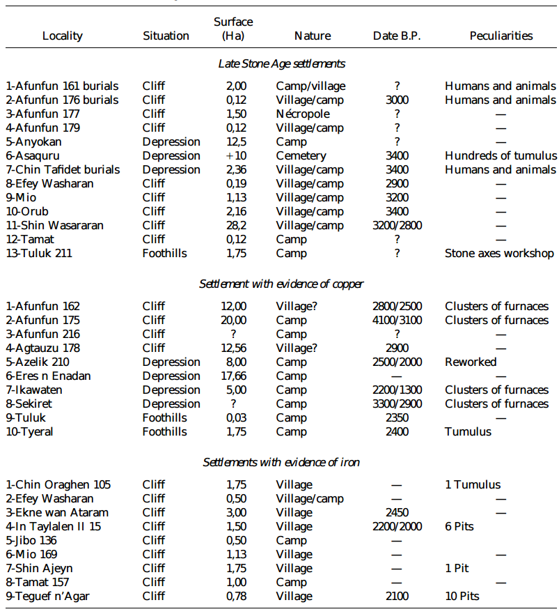

TABLE 2 : Principales caractéristiques des établissements fouillés

Les cimetières préislamiques sont presque uniformément répartis dans la zone d'étude; 48 sont situés dans la dépression de l'Eghazer, 32 dans la zone de piémont, et 33 le long de la falaise de Tigidit (tableau 1). Sur un total de 103, 39 se trouvent dans la zone centrale de la cure salée annuelle. C'est comme si les sépultures mégalithiques ont été utilisées comme marqueurs territoriaux pour souligner les revendications pour le contrôle exclusif des ressources stratégiques du
bassin de l'Eghazer. Très peu (30) de sépultures mégalithiques ont été testées; l'une d'elles à partir du grand cimetière de Asaquru, est, cependant, datée dès 3400 BP (Tableau 3).

En général, si l'on combine toutes les catégories de sites, 136 sont situés dans la dépression de l'Eghazer et le long de la falaise de Tigidit, tandis que 47 ont été enregistrés dans la zone du piémont (Tableau 1; Fig 2). La caractéristique la plus remarquable en ce qui concerne la répartition régionale des établissements, est le contraste et l'inversion de la densité d'habitation par rapport aux lieux de sépulture dans la dépression de l'Eghazer. Les lieux de sépulture des tombes mégalithiques sont très visibles, de longue durée, et même permanents; comme tels, ils ont probablement été utilisés comme marqueurs visant à signaler l'appropriation des territoires. Les symboles du pouvoir étaient probablement cruciaux au sein de cette nouvelle conjoncture sociale; ils peuvent avoir générés un genre particulier de revendications sociales qui, à son tour, peut-être a renforcé l'invention ou l'adoption de la production de métal.

En raison de la contemporanéité stricte entre sahariens et sahéliens néolithiques d'une part et les deux unités taxonomiques et localités avec des preuves de la métallurgie du cuivre (cuivre I et II) d'autre part, ajouté à l'impossibilité de faire la différence entre artefacts archéologiques appartenant à chaque épisode d'habitation dans les sites de surface enregistrés et certainement visité à plusieurs reprises pendant des siècles et même des millénaires, la séquence d'occupation de l'Holocène tardif du bassin de l'Eghazer peut être divisée en deux grandes périodes. La période I (4500-2500 BP ca.) a été caractérisée par la présence de sociétés pastorales nomades divisée en deux variantes principales : l'une axée sur l'élevage bovin et l'autre sur les moutons et les chèvres. La différenciation sociale et les stratégies territoriales en exergue par les cimetières de tumulus ont généré et soutenu le développement d'un artisanat de spécialisation, orienté vers la production de biens de grande valeur dans le cuivre. La période II suit et a duré de 2600 B.P. à 2000-1500 B.P. Elle est caractérisée par l'adoption de la métallurgie du fer, avec un déplacement des établissements vers le sud, et probablement de plus grandes unités des logements permanents avec des fonctionnalités de stockage. Cette période a coïncidé avec le déclin de l'ancien mode de vie pastoral nomade, se terminant avec l'arrivée de nouveaux colons (protoberbères) du nord possédant le chameau.

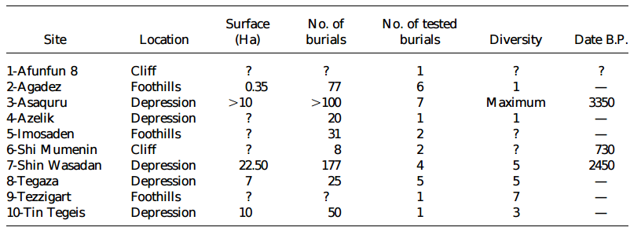
TABLEAU 3 : Caractéristiques des cimetières mégalithiques étudiés

Modèles de distribution des objets en métal

Les artefacts des métaux, le cuivre et le fer, ont été enregistrés dans des sépultures ainsi que des sites d'habitation. Les assemblages recueillies à partir des sites d'habitation et de production métallique sont plus diversifiée et hétérogène. Des outils de pierre étaient encore en usage dans les activités de la vie quotidienne. Les outils métalliques utiles pour des tâches productives sont presque absents des assemblages étudiés; cette absence est ambiguë, alors que ces outils peuvent avoir été très organisée et quand usés, recyclé. Quel que soit le cas, cependant, les ensembles d'instruments métalliques enregistrés résultent probablement de palimpsestes de plusieurs épisodes de la profession, à travers perdu et le rejet d'objets usés. Les assemblages des sépultures comprennent un spectre plus étroit d'artefacts, essentiellement des bijoux de bras, le premier préférentiellement dans le cuivre et le second en fer (tableau 4). Ces caractéristiques de la distribution des objets de métal suggèrent une hiérarchie structurée de produits métalliques résultant de demandes sociales très soignées. Dans cette perspective, des bijoux en armes de cuivre et de fer semblent avoir été des parties de tactiques et de stratégies sociales de distinction.

Cimetières et territoires sociaux

Les preuves d'enterrement peuvent être divisées en trois grandes catégories : les tombes isolées au sein des sites d'habitation ce qui est le cas au Efey Washaran 151 et 183, 136 Jibo, et Shin Wasasaran; des grappes de tombes comme attestées à Chin Tafidet, Afunfun 161 et 177 Afunfun (Paris, 1984); et des centaines de tumulus de pierre, certains d'entre eux isolés, mais le plus souvent situés dans de petits lieux de sépulture ou au sein de grands cimetières s'étendant sur plusieurs hectares. Dans cette partie de notre discussion, nous nous concentrerons sur les lieux de sépulture des tumulus de pierre.

Plusieurs centaines de sépultures en monuments mégalithiques ont été enregistrés; ils sont distribués dans 116 localités à des concentrations variables. Les fouilles ont été effectuées dans 10 localités, avec un nombre de sépultures enquêtées variant de 8 à Shi Mumenin de 1 à 8 à Afunfun, Azelik, Tezzigart, et Tin Tegeis. Cinq des sites testés, Asaquru, Azelik, Shin Wasadan, Tegaza, et Tin Tegeis, sont situés dans la dépression de l'Eghazer; 3, Agadez, Imosaden et Tezzigart, sont dans la zone des contreforts; et 2 à Afunfun, et 8 à Shi Mumenin, le long de la falaise de Tigidit (tableau 3). Les données archéologiques découvertes ne sont pas toujours rapportées avec la précision nécessaire. D'après les informations disponibles, il apparaît que la surface étendue de cimetières varie de 22,5 à 0,35 ha, et le nombre de sépultures varie de 4 à 177 (Poncet 1983; Paris, 1984). Les types de monuments mégalithiques sont extrêmement diversifiées, aussi bien au sein des sites qu'entre les sites. Des cercles de pierres, constructions quadrangulaires, de longs tumulus rectilignes, et, des monuments en forme de disques tronconiques, en forme de croissant ont été enregistrés. Des cercles de pierres situés dans la zone des contreforts sont considérés comme des sépultures du début des berbères, et les constructions quadrangulaires de la partie occidentale de la falaise de Tigidit datées du premier millénaire AD (Paris, 1984) ne sont pas prises en compte dans ce travail.

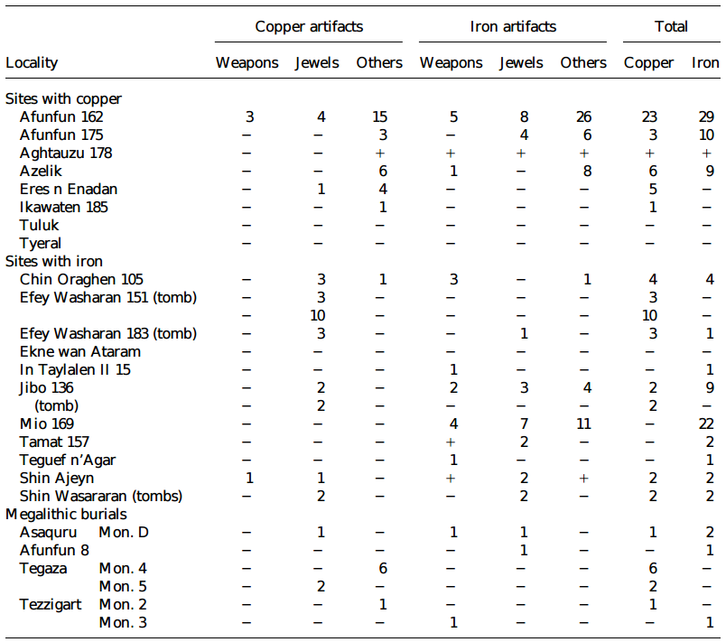
TABLEAU 4 : Distribution générale des objets en métal et des scories

L'utilisation récurrente de la même zone pour enterrer un défunt d'une communauté est en soi un fait social important. À cet égard, le nombre de sépultures, leur volume, l'étendue totale du cimetière, et l'emplacement des tombes les unes en rapport avec les autres sont très significatives. Considéré dans cette perspective de recherche, même l'emplacement des sépultures rapport à l'autre partout dans le paysage peut être lié à la dynamique des systèmes sociaux et conceptualisée comme des stratégies sociales visant à l'accumulation à long terme d'une identité social. Le processus a pu être discontinue dans certains domaines et continue dans d'autres, selon les caprices de phénomènes climatiques, de l'interaction sociale, et une combinaison des deux.

Les cimetières enregistrées peuvent être classés en fonction de leur taille et du nombre de sépultures mégalithiques. Cinq d'entre eux, Anyokan, Asawas, Tuluk, Shin Wasadan et Asaquru, sont de grands cimetières de plus de 100 monuments chacun. Le site d'enterrement testé à partir de Asaquru est daté de BP 3350 ca., et un autre, Monument D, contenaient un fer de lance et un de cuivre et deux biojoux de fer. A Shin Wasadan, une sépulture fouillée est datée de 2450 B.P.ca. Si on les considère comme des points nodaux du paysage politique, ces grands cimetières situés sur la zone frontalière de la région de la cure salée semblent contrôler des unités territoriales presque équivalentes, avec la rivière Eghazer comme ligne de démarcation (Fig. 2).

Les cimetières avec de 20 à 100 monuments sont inégalement répartis entre les unités territoriales présumées, leur fréquence dans chaque variant de 4 à 12 (tableau 5). Ils étaient probablement les lieux de sépulture pour les segments inférieurs des sociétés pastorales nomades. Les petits cimetières, avec de 5 à 19 et de 1 à 4 monuments peuvent avoir été utilisés pour l'inhumation des membres des clans plus petits, familles élargies, ou les unités de ménages. Afin de construire un grand monument mégalithique, la mobilisation d'une main-d'œuvre est cruciale; le statut d'une personne décédée est donc indirectement indiqué par les caractéristiques matérielles de sa tombe. Le défunt était aussi un potentiel consommateurs des objets de prestige produits par l'artisanat de spécialistes. Si on considère du point de vue de la dynamique des sociétés pastorales-nomade, on peut dire que, à l'apogée de son occupation à l'Holocène tardif, le bassin e l'Eghazer peut avoir une gamme territoriale de cinq unités tribales, chacune comprenant un nombre variable de segments (clans, familles élargies, et les unités intérieures). Selon les circonstances réelles, la fission / dispersion ou de fusion / regroupement, les conflits et la concurrence, ainsi que la coopération et la solidarité, peuvent avoir généré la concentration et / ou la dispersion des rites des pasteurs nomades. Dans un tel contexte, les producteurs de métaux avaient fourni à leurs parents des emblèmes de prestige et de pouvoir.

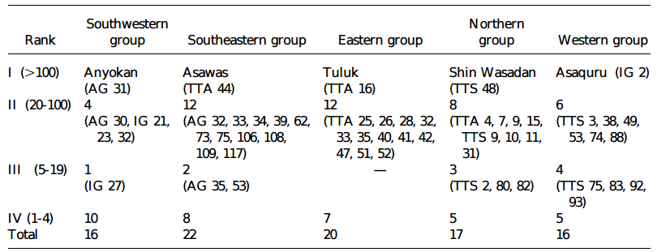
TABLEAU 5 Modélisation hiérarchique et territoriale des cimetières de mégalithiques

CONCLUDING REMARKS

L'élevage a été adoptée à la suite d'une crise écologique générale en Afrique de l'Ouest. Le sens de l'expansion est clairement un nord/nord-est sud/sud-ouest. Les bovins et les ovins / caprins semblent avoir fait partie du même ensemble, avec des variations d'une région à une autre. Les sociétés agricoles mixtes agro-pastorale se développent dans le sud le long des frontières mouvantes du Sahara-Sahel, dans le Dhar Tichitt en Mauritanie, la partie sud-ouest de la plaine du Tchad au Nigeria, et peut-être, dans la partie centrale de la vallée du Tilemsi au Mali. Plus au nord, au Sahara occidental, le bassin de Taoudenni, lebassin supérieur du Tilemsi, l'Eghazer, ainsi que l'Aïr et le Ténéré, l'âge de pierre tardif des éleveurs collecteurs ont adopté un mode de vie bien-pastorale nomade. En général, le paysage a été parsemée de sépultures isolées ou groupées, de stations d'art rupestre, et des sites d'habitation intermittents, marqueurs territoriaux de facto, avec une constante évolution des territoires sociaux.

